Игровые образовательные технологии и их применение
на занятиях по дисциплине Информатика

Бойнова Анастасия Евгеньевна, преподаватель
ГБПОУ «Дзержинский техникум бизнеса и технологий»

Игра - в значительной степени основа всей человеческой культуры
А.В. Луначарский

Игровые технологии – это организация педагогического процесса в форме различных педагогических игр. Педагогическая игра обладает существенным признаком - четко поставленной целью обучения и соответствующим ей педагогическим результатом, которые могут быть обоснованы, выделены в явном виде и характеризуются учебно- познавательной направленностью. (Г.К. Селевко).
Игровая технология представляет собой определенную последовательность действий, операций преподавателя по отбору, разработке, подготовке игр, включению обучающихся в игровую деятельность, осуществлению самой игры, подведению ее итогов и оценке результатов.
Педагогические возможности:
- рост познавательной активности обучающихся в процессе обучения, что позволяет им получать и усваивать большее количество информации, основанной на примерах конкретной действительности, моделируемой в игре
- приобретение участниками игры навыков принятия ответственных решений в сложных жизненных ситуациях, которые моделируются в процессе проводимой игры
- улучшение отношений между участниками игры и их педагогами
- повышение самооценки участников игры, так как у них появляется возможность от слов перейти к конкретному делу и проверить свои способности
- изменение отношения к окружающей действительности, снятие страха перед неизвестностью
Реализация игровой технологии проводится в несколько этапов:
Этап I. ПОДГОТОВИТЕЛЬНЫЙ
- определение цели и постановка задач игры
- разработка содержания (программы, сценария) игры
- подбор необходимого материала для организации и проведения игры
- оценка материально-технических условий для организации и проведения игры (оборудование, программное обеспечение и пр.)
Этап II. ПРОВЕДЕНИЕ ИГРЫ
- психологический настрой
- разделение по группам (при необходимости), назначение ролей и обязанностей между участниками
- назначение экспертов и их инструктаж
- работа в группах
Этап III. ПОДВЕДЕНИЕ ИТОГОВ ИГРЫ
- сбор результатов и объявление итогов
- анализ действий участников
- обсуждение планов на будущее.

Урок-игра по информатике «Информзнайка»

Цель – теоретическое повторение ранее изученного материала в игровой форме
Задачи:
Обучающие:
- Проверить знания обучающихся по предыдущим темам в игровой форме
Развивающие:
- Развить познавательный интерес, творческую активность
- Развить логическое мышление
- Развить умение грамотно излагать свои мысли.
Воспитательные:
- Воспитать умение работать в команде, уважение к сопернику
- Воспитать чувство ответственности

Ход соревнования

За каждый правильный ответ команда получает баллы.
Если ответ не правильный – могут отвечать другие команды и та, которая ответит верно, получает баллы.
Группа разбивается на 3 команды.
№ задания | Команда №1 | Команда №2 | Команда №3
1
2
3
4
5

Каждая команда придумывает себе название и девиз.
Задание №1 «К ответу»
Из команды выбирается 1 участник, который за 1 минуту отвечает на вопросы, за каждое верное слово 1 балл. Если не знает ответ – говорит «дальше».
- Устройство для обработки информации.
- Небольшая вредоносная программа, которая самостоятельно может создавать свои копии и внедрять их в программы
- То, что мы получаем из окружающего мира
- Последовательность действий при выполнении операций
- Устройство для визуального отображения графики
- Незаполненное место в тексте
- «Сердце» компьютера
- Человек, который взламывает информацию для своей выгоды
- Устройство, предназначенное для вывода информации
- Указатель
- Среда для хранения данных
- . Устройство, предназначенное для ввода информации
- Всемирная паутина
- Как называется человек, который слишком много времени проводит за компьютерными играми
- Устройство для ввода текста в компьютер
- На каком интерфейсе базируется ОС Winsows
- Жесткий диск, название которого идентично со знаменитым оружием
- Первый вычислительный прибор в древние века.
- Наука о способах накопления, обработки и передачи информации.
- Сколько килобайт в одном мегабайте.
- Минимальная единица измерения кол-ва информации
- Неправильная запись в программе
- Наименьший элемент памяти компьютера
- Проблема, которую надо решить
- Гибкий магнитный диск
- Жесткий магнитный диск
- Косынка и пасьянс – это….

Задание №2 «Ребусы»
Всем командам выдаются одинаковые ребусы, чья команда быстрее всех разгадает все, та и побеждает (на выполнение задания отводится 7 минут). 6 баллов
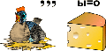
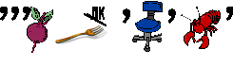

Задание №3 «Анаграммы»
В каждом предложенном слове переставьте буквы таким образом, чтобы получилось слово, связанное с информатикой (на выполнение задания отводится 5 минут).
ретьюпомк | чесвентир
вредайр | красен
демом | локитайб
лайф | схеромикма
ротином | аниш
атексид | пямьта
нирперт | уншаикни

Задание № 4 «Алгоритм»
В блок – схеме записаны известные пословицы. За ответ – 2 балла
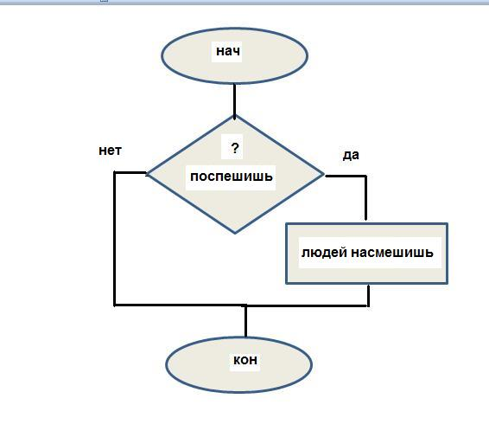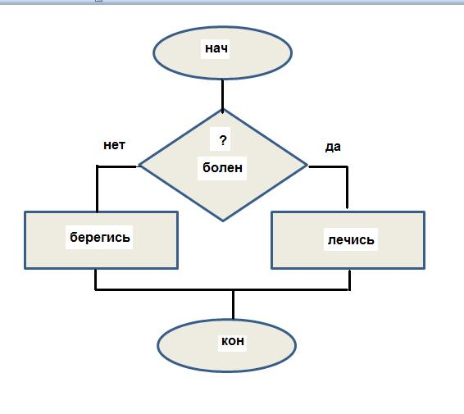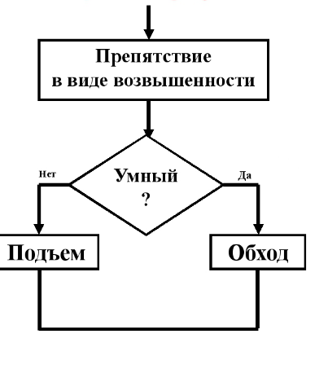

Задание №5 «Перевёртыши»
(3минуты)
За каждое правильное словосочетание – 2 балла
Исходное словосочетание | Словосочетание наоборот
Беззвучный микрофон
Видимая папка
Гибкое кольцо
Долговременный склероз
Естественное отсутствие ума
Коллективные счеты
Отцовский транзистор
Пиратский алгоритм
Расшифровка отсутствия новостей

Преподаватель подсчитывает баллы, полученные командами и оглашает результаты. За каждое призовое место выдаются сертификаты на одно использование.
- 1 место – сертификат «Мне нужна 5», дающий право один раз повысить оценку за выполнение работы на 1 балл.
- 2 место сертификат «Домашнее задание съела собака», дающий право один раз не выполнить домашнее задание
- 3 место – сертификат «А можно не ставить 2?», дающий право студенту один раз не ставить заслуженную двойку.

